CAPÍTULO 2
2 MARCO TEÓRICO
2.1 Principales zonas productoras de arroz en el Ecuador
En el Ecuador las principales zonas de cultivo de arroz se ubican en: Guayas (54.52%), Los Ríos (33.13%), Manabí (7.15%), Esmeraldas (0.54%), Bolívar (0.36%), Loja (0.47%) y otras provincias (3.47%).
Existen 2 ciclos muy marcados en la producción arrocera ecuatoriana.
- El más importante de los ciclos, es la producción que se da en invierno, el mismo que produce picos de producción en los meses de Abril y Mayo, período en el que se genera el 46% de la producción y los excedentes exportables.
- El segundo ciclo se registra en los meses de Octubre y Noviembre, en este ciclo la producción total anual corresponde al 32% aproximadamente.
- El 22% restante corresponde a las cosechas de Enero a Marzo y Junio a Septiembre.

TABLA 1
PRODUCCIÓN ARROCERA EN EL ECUADOR
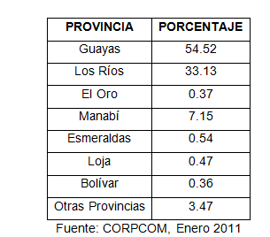

TABLA 2
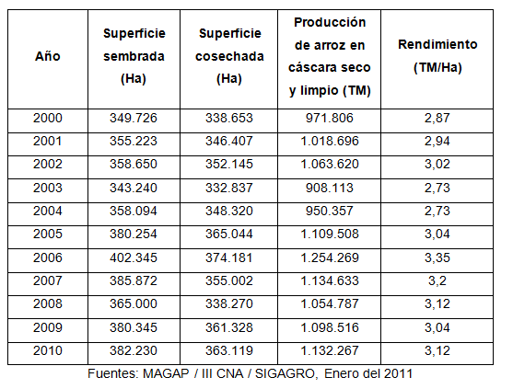
ARROZ: SUPERFICIE, PRODUCCIÓN Y RENDIMIENTO A NIVEL NACIONAL

2.1.1 Variedades
INIAP “14 Filipino”

La variedad “INIAP 14” Filipino fue introducida en 1993, empezó con el nombre de PSBRC12, en Filipinas fue entregada como la variedad CALIRAYA. En nuestro país ha sido evaluada bajo condiciones de lluvia en la Estación Experimental Tropical Pichilingue (Quevedo) y en El Vergel (Valencia) - Provincia de Los Ríos, y bajo sistemas de riego en Daule – Provincia del Guayas.

Fue desarrollada por el Programa Nacional de Arroz del INIAP, a partir del año 2000 a través de hibridaciones. Posteriormente ingresó a ensayos de líneas de observación, y es a partir de esa fecha que se evaluó en ensayos de rendimiento hasta el año 2006 en las zonas de Boliche, Taura, Daule, Santa Lucía y Samborondón bajo condiciones de riego.
Garantiza:
  - Rendimientos Superiores.
  - Óptima calidad del grano.
  - Resistencia o tolerancia a enfermedades e insectos plagas.
  - Alta calidad culinaria.
  - Precocidad de su ciclo de vida.

TABLA 3
CARACTERÍSTICAS INIAP 14
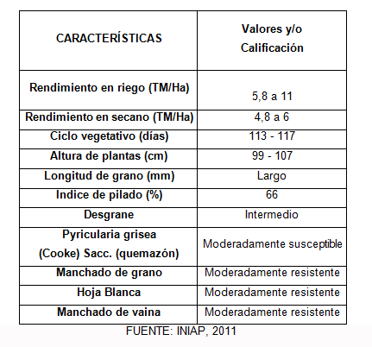

INIAP “15 BOLICHE”
La variedad INIAP 15 - BOLICHE fue desarrollada por el Programa Nacional de Arroz del INIAP, a partir del año 2000 a través de hibridaciones. Proviene del cruce de IR 18348-36-3-3/CT10308-27-3-1P-1-3—3P, y su Pedigrí es IN 119-8-2-1. Evaluada como segregante hasta el 2003.

Posteriormente ingresó a ensayos de líneas de observación, y es a partir de esa fecha que se evaluó en ensayos de rendimiento hasta el 2006 en las zonas de Boliche, Taura, Daule, Santa Lucía y Samborondón bajo condiciones de riego.
Garantiza:
- Buena calidad culinaria.
- Amplio rango de adaptación y buena estabilidad de rendimiento.
- Resistencia al acame.

TABLA 4
CARACTERÍSTICAS INIAP 15
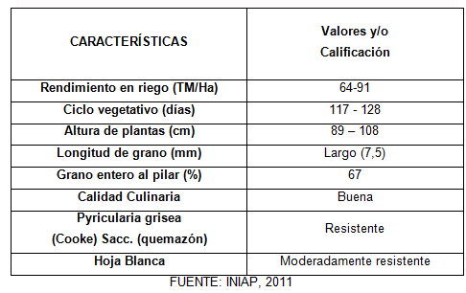

INIAP “17”
La variedad INIAP 17 fue obtenida por el Programa Nacional del Arroz del INIAP durante el periodo comprendido entre los años 2001 y 2009. Proviene del cruce de las líneas IN69-M-9-1/IN-19-3-M-M-M-2-, realizado en el Litoral Sur. Evaluada como segregante hasta el 2006, posteriormente en ensayos de rendimiento y ensayos regionales en los cantones Yaguachi, Santa Lucía y Samborondón (Guayas), y Rocafuerte (Manabí), entre las que sobresalió la línea Go-37763 (INIAP 17) por sus excelentes características.
TABLA 5
CARACTERÍSTICAS INIAP 17
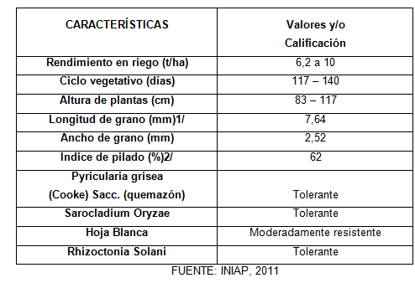
2.1.2 Rendimientos y comercialización
En términos sociales y productivos el cultivo del arroz es la producción más importante del país, los sistemas de manejo de la producción arrocera dependen de la estación climática, zona de cultivo, disponibilidad de infraestructura de riego, ciclo vegetativo, tipo y clase de suelo, niveles de explotación y grados de tecnificación.
De acuerdo a los datos del Ministerio de Agricultura, Ganadería, Acuicultura y Pesca del Ecuador y el Sistema de Información Geográfica y Agropecuaria, para el año 2009 de superficie disponibles señalan aproximadamente 371 mil hectáreas sembradas de arroz en el territorio nacional.

La tendencia es más bien decreciente en cuanto a esta variable, se detecta claros picos de siembra en el 2004 y 2007 con casi 433 y 410 mil hectáreas respectivamente (INEC). De forma correspondiente a la superficie sembrada, la producción de arroz también ha tenido una baja desde 2007 cuando se produjo aproximadamente 1.73 millones de toneladas métricas de arroz paddy.

La mayor área sembrada de arroz en el país está en la Costa, pero también se siembra en las estribaciones andinas y en la Amazonía pero en cantidades poco significantes. Apenas dos provincias, Guayas y Los Ríos, representan el 83% de la superficie sembrada de la gramínea en el Ecuador. Otras provincias importantes en el cultivo son Manabí con 11%, Esmeraldas, Loja y Bolívar con 1% cada una; mientras que el restante 3% se distribuye en otras provincias.
En cuanto a la producción, de forma correspondiente, Guayas y Los Ríos tienen el 47% y 40% respectivamente. Manabí el 8% y las restantes provincias productoras representan producciones menores y por tanto, su rendimiento también es más bajo que las principales zonas productoras.
TABLA 6

ECUADOR: ESTRUCTURA PRODUCTIVA Y RENDIMIENTOS DE ARROZ
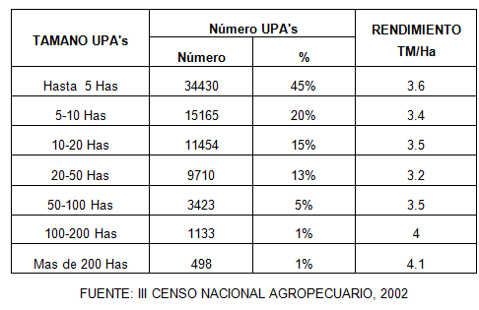

Ecuador ha sido tradicionalmente un exportador de arroz a países andinos, especialmente a Colombia, Perú y ocasionalmente a Venezuela.

El comercio externo de arroz no tiene una tendencia sostenida en el tiempo, ya que depende del abastecimiento interno, del precio al productor doméstico frente al pagado por las exportaciones, la situación de oferta en los países vecinos, y las regulaciones formales o informales vigentes en las fronteras norte y sur frente al comercio de la gramínea.

En cuanto a exportaciones, Ecuador normalmente exporta arroz pilado, en el año 2006 y 2007 con picos de 156 y 93 mil TM, en el 2008 no se registran oficialmente exportaciones de arroz pilado, y en lo que va del año 2009 apenas 5 mil TM. Datos más detallados sobre el tipo de arroz y sus volúmenes se destacan en la siguiente tabla:
TABLA 7
ECUADOR: EXPORTACIONES DE ARROZ (Toneladas métricas)
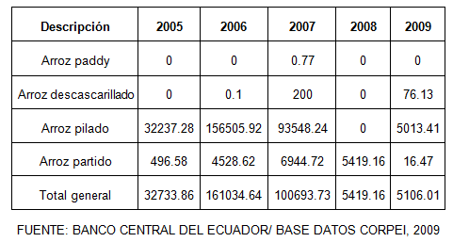

A continuación se detallan los costos de producción de arroz bajo los distintos métodos de producción para el invierno 2009.

TABLA 8
COSTOS DE PRODUCCIÓN
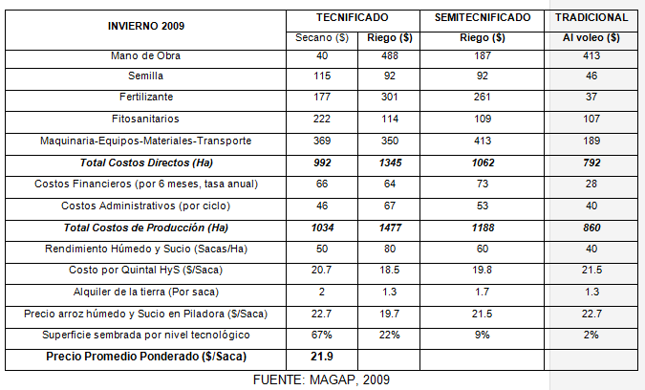
Como se puede apreciar, el costo más bajo para la producción de arroz en el Ecuador proviene del método tecnificado con riego, y le sigue el semitecnificado con un 7% más costoso. Cuando se incorpora el alquiler de la tierra, se igualan los valores de producción en el tecnificado secano y el método tradicional a 22.7 dólares por saca.

Los precios de arroz a nivel de productor, mayorista y consumidor en el período 2000 al 2008 se muestran en el siguiente gráfico, donde se aprecia una tendencia relativamente creciente en el tiempo y a la vez muy similar en cuanto a su variación y fluctuaciones.

En promedio anual, los precios finca del arroz durante el año 2000 a 2008 han crecido 12.5%, mientras que los precios mayoristas en 9.2% y el precios al consumidor en 8.3%. En el último trienio, en cuanto a arroz pilado el diferencial entre el precio mayorista y consumidor fue del 11.2%.

TABLA 9
ECUADOR: PRECIOS DE ARROZ DIFERENTES NIVELES (Dólares/Kilo)
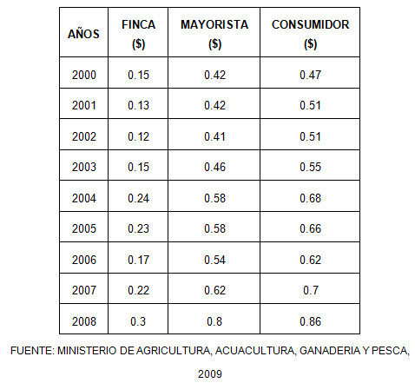
2.1.3 Descripción de proceso de pilado de arroz
El arroz destinado al consumo humano es previamente sometido a una serie de procesos, el arroz en cáscara entrará a un proceso conocido como pilado, donde se obtendrá arroz blanco. A continuación se presenta un diagrama de bloques especificando el proceso industrial al que es sometido el arroz desde que se recepta hasta llegar el almacenamiento y venta.
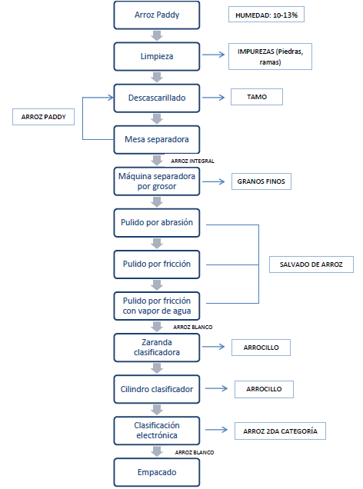
FIGURA 2.1 PROCESO DE PILADO DE ARROZ
ELABORADO POR: SILVA y VIDAL, 2012
A continuación se describe el proceso del pilado:
RECEPCIÓN DEL ARROZ PADDY: El arroz suele llegar a las piladoras en sacas pesadas (205 lb) y también en bruto, es decir en camiones o volquetes sin pesar. Algunas piladoras realizan el proceso de secado dependiendo la humedad con la que la materia prima ingresa, la humedad adecuada debe ser de 10-13%, el secado se puede realizar ya sea al sol por medio de tendales o mediante el uso de aire caliente proveniente de secadores.
LIMPIEZA: El arroz pasa a una máquina de pre-limpieza, donde se separará las impurezas mayores, piedras, ramas, semillas, grano vano y polvo.
El arroz ya limpio es llevado hacia a la descascarilladora por medio de elevadores.

DESCASCARILLADO: En esta parte del proceso el arroz es descascarado por fricción mediante el uso de rodillos de caucho los cuales giran hacia la dirección interna a varias velocidades, con este proceso se elimina la cascarilla dura que protege al grano cuando está en la espiga. Así se obtiene el arroz moreno o integral, rico en vitaminas del grupo B, minerales y fibra. El problema de este arroz es que por su alto contenido de grasas insaturadas se enrancia rápidamente a temperatura ambiente, por lo que dificulta mucho su almacenamiento al tener un tiempo de vida corto.

Finalizado este proceso quedará arroz Paddy que después de pasar por la etapa de descascarillado aún conserve cascarilla; es por ello que pasa a una mesa separadora, la cual detecta este tipo de granos para retornar al descascarillado y permite el paso del arroz integral a la siguiente etapa.

PULIDO: Debido a esto, el grano de arroz integral se somete a un proceso denominado “pulido” con el cual se logra eliminar total o parcialmente la cutícula que recubre al grano (salvado) y el germen, pero lamentablemente se eliminan gran parte de vitaminas, minerales y fibra. El germen, donde se encuentra presente la grasa del cereal, desaparece durante este último proceso, a fin de evitar que se enrancie durante su almacenamiento y esto hace, igualmente, que disminuya su calidad nutritiva.

El pulido se realiza en 3 pasos:
- Pulido por abrasión
- Pulido por fricción
- Pulido por fricción con vapor de agua
Algunas piladoras han implementado un sistema de Abrasión- Fricción-Fricción, debido a que se obtiene un grano más traslúcido que usando un sistema más simple.
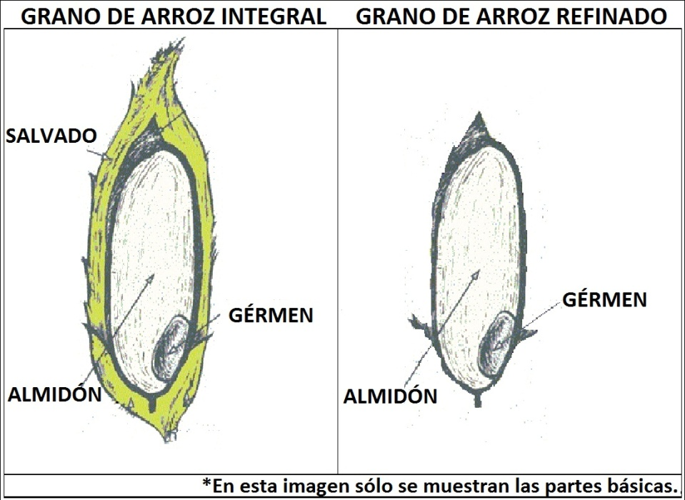
FIGURA 2.2 MORFOLOGÍA DEL GRANO DE ARROZ

ZARANDA CLASIFICADORA: En esta etapa se realiza la clasificación por tamaño del grano de arroz. Se separa el grano entero del grano partido (¾ y ½), se obtienen subproductos como arrocillo (¾) y yelén (½) que las industrias de balanceados lo utilizan como materia prima para sus productos.
CLASIFICACIÓN ELECTRÓNICA: Esta etapa es la que indica la calidad del producto obtenido al final del proceso. Se trata de seleccionadoras electrónicas ultravioleta, separa los granos buenos (granos limpios, traslúcidos y enteros) de las impurezas que no se aprecian con facilidad cuando el arroz esta en cáscara como granos rojos, yesos, amarillos, o con hongo.

La calidad del arroz finalmente es evaluada midiendo el grado de blancura, el mismo que debe ser de 37 – 40 debido a los requerimientos del consumidor en nuestro país.
2.1.3.1 Co-productos de la industria del arroz
Los subproductos obtenidos en el proceso de pilado de arroz son: Arroz integral, arrocillo y polvillo ó salvado de arroz.

ARROZ INTEGRAL: Es el grano de arroz entero antes de que se le quite la cubierta de salvado que lo convierte en arroz blanco. La capa de salvado contiene vitaminas, minerales y fibra, y le da al arroz integral un sabor anuezado más intenso y una textura más crocante que el arroz blanco enriquecido.
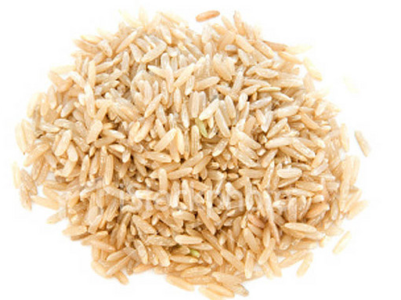

FIGURA 2.3 ARROZ INTEGRAL
SALVADO: Es el subproducto del arroz y que deriva del proceso de pilado, estando constituido por fracciones de cutícula, embrión y otras partes del grano.
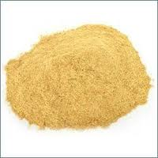

FIGURA 2.4 SALVADO DE ARROZ
ARROCILLO: Es el producto formado íntegramente por granos quebrados, libres de polvillo. A continuación se detallan las características y requisitos que debe cumplir el arroz paddy, y posteriormente el arroz blanco para ser comercializado.
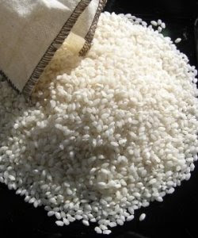

FIGURA 2.5 ARROZ BLANCO

2.1.3.2 Requisitos de Calidad
El arroz pilado para ser comercializado en nuestro país debe cumplir los siguientes requisitos descritos en la NORMA INEN: NTE INEN 1234:86.

EL polvillo por otro lado está clasificado según la normativa INEN como subproducto del arroz para alimentación animal y sus requisitos se detallan en la NORMA INEN: NTE INEN 1690:89.

2.2 Salvado de arroz
El salvado de arroz es un subproducto obtenido del proceso industrial del pulimento del arroz paddy para consumo humano. Del grano completo de arroz 70% corresponde al arroz pulido para consumo, 20% es cascarilla y el restante 10% es salvado y germen de arroz.

El salvado de arroz es un material harinoso que resulta del pulimento del grano integral, para convertirlo en blanco. Está compuesto por la capa de aleurona, que es un conjunto de gránulos proteicos presentes en las semillas de arroz, generalmente localizada en las periferias del endospermo, la aleurona, tegumento y testa suman el 4%, el pericarpio 1-2% , el germen pulverizado un 2% y el endospermo un 89%).

2.2.1 Principales reacciones de deterioro
Como ya se mencionó, el salvado de arroz posee una vida útil corta debido principalmente a la actividad de las enzimas lipásicas, por esto el consumo como fuente de alimento humano ha sido limitado por la tendencia que tiene el aceite presente a sufrir un rápido enranciamiento, este proceso es acelerado en presencia de la luz, calor, humedad y cierto catalizadores inorgánicos como las sales de hierro y cobre.

Ambos fenómenos alteran drásticamente sus características sensoriales, especialmente el sabor y el aroma; sus características químicas con la disminución del pH, incremento de la acidez y cambios en las propiedades funcionales y nutricionales, así como también aumenta la susceptibilidad de los ácidos grasos libres a la oxidación. Procesos que serán descritos a continuación:
Actividad de la enzima lipasa
La lipasa es una hidrolasa de los triacilglicéridos que cataliza la hidrólisis de los triacilglicéridos o ésteres simples de los ácidos grasos, dando mono y diacilglicerores, glicerol y ácidos grasos libres.
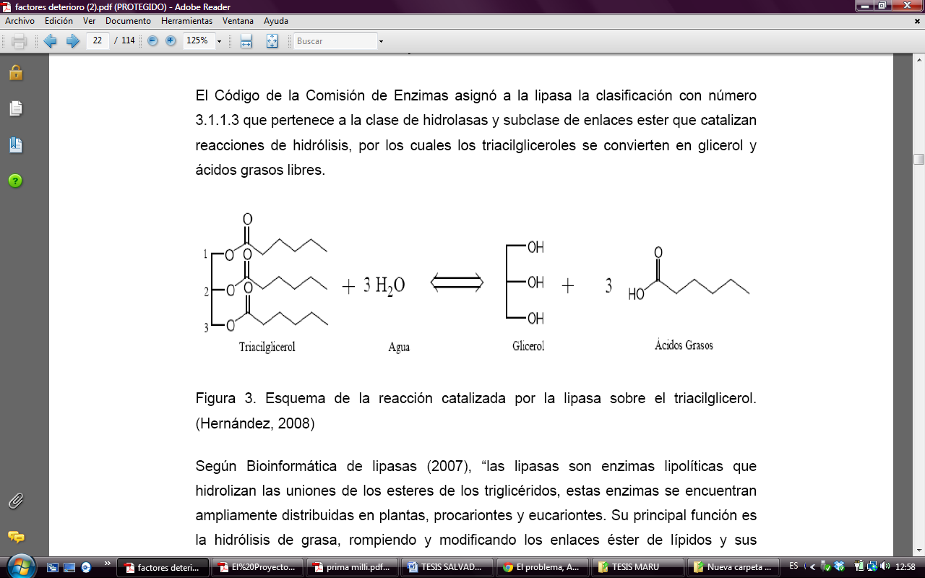
FIGURA 2.6 ESQUEMA DE LA REACCIÓN CATALIZADA POR LA LIPASA SOBRE EL TRIACILGLICEROL (Hernández, 2008).
Las lipasas son enzimas lipolíticas que hidrolizan las uniones de los ésteres de los triglicéridos, estas enzimas se encuentran ampliamente distribuidas en plantas, procariotes y eucariotes. Su principal función es la hidrólisis de grasa, rompiendo y modificando los enlaces de éster de lípidos y sus derivados. Su denominación bioquímica es acil-ester-hidrolasas, son enzimas relativamente específicas en su actividad catalítica, son moléculas de dominio simple y tienen una organización estructural.

Las lipasas no requieren cofactores, ya que son quimioselectivas, regioselectivas y enantioselectivas, poseen un sustrato específico y tienen una óptima actividad en un amplio rango de temperatura, esto las convierte en biocatalizadores versátiles (Cifuentes, 2005).

La temperatura óptima para la actividad de la lipasa es de 35-40ºC, bajas temperaturas reducen el ritmo de hidrólisis, pero no la inhiben puesto que de -25 a -30ºC todavía tiene actividad. (Ordoñez, 2004), además la actividad de la enzima es alta dependiendo de la temperatura de almacenamiento y humedad. Las lipasas del salvado de arroz tienen un peso moléculas de 40kDa y un pH óptimo de 7.5-8.0 (Aizono, 1971).
Rancidez hidrolítica
Los lípidos del salvado de arroz se pueden clasificar en tres grupos según su estructura.

El grupo glicerolípido incluye glicéridos, glicerofosfolípido y gliceroglicolípidos; todos tienen en común glicerol y ácidos grases como componentes. El grupo esterol libre, esterol éster, esterilglicósido y acilesteriglicósido, todos contienen un esterol.

El grupo esfingolípido incluye ceramida y hexosileceramida, esfingosina y ácidos grasos, la esfingosina y los ácidos grasos son componentes comunes. También posee varios tipos de lipasas, fosfolipasa, glicolipasas, esterasas (Takano, 1993), que son de tipo endógenas o de tipo microbial (Champagne, 1992), que en contacto con los anteriores lípidos enunciados causan rancidez lipolítica y oxidativa.

El mecanismo de deterioro del salvado de arroz es el siguiente: como se mencionó anteriormente en el pulido se remueve la capa del endospermo, donde se origina una gran actividad enzimática, las células se rompen produciendo un descompartimiento celular y los lípidos del salvado de arroz se ponen en contacto con la enzima lipasa altamente reactiva.

La alteración de los lípidos del salvado de arroz se inicia en la descomposición de la fosfodicolina en ácido fosfatídico por la fosfolipasa D, originando la desintegración de los esferosomas y la liberación de los triglicéridos que entran en contacto con la lipasa produciendo la oxidación (Takano, 1993). La lipasa da lugar a productos de hidrólisis como 1,2-diglicérido, 2-3-diglicérido y 2-monoglicérido. Éstos son muy inestables químicamente y sufren migración de los grupos acilo. Bajo la acción de la enzima, el triglicérido puede ser totalmente hidrolizado a ácidos grasos y glicerol. Seguido continúa un proceso de oxidación de los ácidos grasos insaturados, formándose diversos hidroperóxidos muy reactivos y poco estables que se ven favorecidos por la luz, temperaturas altas, lipoxidasa, presión de oxígeno y la presencia de metales como cobre, hierro, que producen nuevos radicales que alimentan la reacción para iniciar la oxidación de nuevas cadenas de ácidos grasos (Badui, 2006).

El aceite intacto de salvado de arroz normalmente contiene 2-4% ácidos grasos libre (AGL) (Orthoefer, 1994). Con el tiempo se aumentan los AGL, dependiendo de la temperatura y la humedad de almacenamiento. Se pueden incrementar de 5-10% por día y alrededor del 70% en un mes (Orthoefer, 2001).
Rancidez Oxidativa
Esta transformación es una de las más comunes de los alimentos que contienen grasas y otras sustancias insaturadas; consiste principalmente en la oxidación de los ácidos grasos con dobles ligaduras, pero se llega a efectuar con otras sustancias de interés biológico, como la vitamina A.

Recibe el nombre de auto oxidación pues es un mecanismo que genera compuestos que a su vez mantienen y aceleran la reacción; entre los productos sintetizados se encuentran algunos de peso molecular bajo que le confieren el olor característico a las grasas oxidadas, y otros cuya toxicidad todavía esta en estudio. La auto oxidación se favorece a medida que se incrementa la concentración de ácidos grasos insaturados (o el índice de yodo) (Anil Kumar, 2006).

Lo mismo que sucede con otras transformaciones químicas, las altas temperaturas aceleran la autoxidación especialmente por encima de 60°C, de tal manera que la velocidad se duplica por cada 15 °C de aumento; cabe aclarar que la refrigeración y aun la congelación no necesariamente la inhiben ya que la presencia de catalizadores y la disponibilidad de los reactivos puede provocar que se lleve a cabo en estas condiciones.

El cobre y el hierro inician esta transformación en concentraciones menores de 1 ppm, por lo que es muy importante evitar todo contacto con recipientes o equipo elaborado con estos metales; el primero tiene mas especificidad para catalizar la oxidación de las grasas lácteas, y el segundo para los aceites vegetales. Los ácidos grasos libres solubilizan estos iones y facilitan su acción catalizadora pues provocan un mayor contacto con el lípido. En este sentido, y como se indicó al revisar la lipólisis, dichos ácidos grasos provenientes de la hidrólisis de los triacilgliceridos son más susceptibles a la oxidación que cuando se encuentran como ésteres.

La actividad acuosa desempeña un papel muy importante en la velocidad de la autoxidación; se considera que a valores de aw de aproximadamente 0.4 existe la capa monomolecular BET que actúa como filtro y no deja pasar oxigeno hacia las partes internas donde están los lípidos; a aw < se pierde dicha capa protectora y la oxidación se acelera; cuando a se encuentra entre 0.4 y 0.8 se favorece la reacción debido a que se incrementa la movilidad de los reactivos, se solubilizan los metales catalizadores y se exponen nuevas superficies del alimento por el aumento de volumen causado por la hidratación.
Finalmente, a valores de aw > 0.8, la oxidación se inhibe por efecto de la hidratación y dilución de los metales y, en ciertos casos, por su precipitación como hidróxidos.

Estos son los principales parámetros que propician esta transformación, aunque existen otros, como es el caso de los sulfitos, cuya oxidación favorece la de los lípidos. Se puede observar que son muchos factores que aceleran esta reacción y que combinadamente tienen un efecto intenso. Se conoce que su mecanismo funciona a través de la producción de radicales libres y que tiene un gran numero de derroteros; sin embargo, para efectos didácticos se considera que se lleva a cabo en tres etapas; iniciación, propagación y terminación.

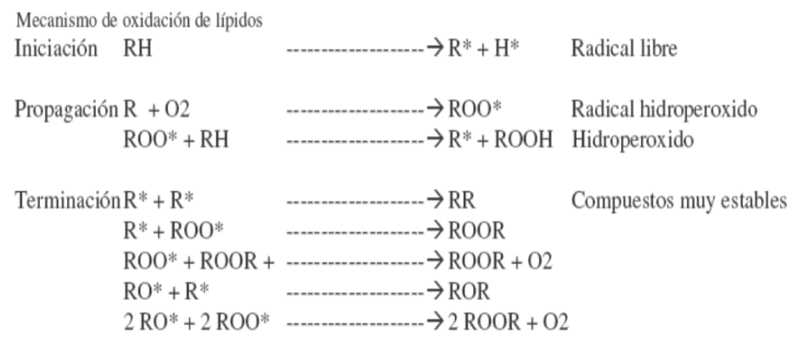

FIGURA 2.7 MECANISMO DE ACCIÓN DE LÍPIDOS

Como se observa en la siguiente figura , la etapa de propagación genera hidroperóxidos, que por ser muy reactivos, propician otras transformaciones, como su ruptura y la consecuente producción de nuevos radicales, que alimentan la reacción, su interacción con otras moléculas, etc.; todos estos mecanismos generan compuestos como hexanal, heptanal, octanal, nonanal, undecanal, 2-nonenal, 2-decenal, 2-undecenal, 3-hexenal, 4-decenal, 2,3-nonadienal, 2,4- decadienal, 1-buten-3-ona, y muchos otros que son los responsables de los olores típicos de las grasas que han sufrido la reacción de autoxidación.
Además de la autoxidación, los ácidos grasos, saturados o insaturados, pueden sufrir reacciones de descomposición cuando se someten a temperaturas elevadas, en presencia o en ausencia de oxigeno. La degradación de los saturados con oxigeno implica la formación de monohidroxiperóxidos, cuya ruptura produce sustancias de peso molecular bajo, responsables de ciertos olores característicos; algunas de estas son semejantes a las que se identifican en las reacciones de oxidación.

2.2.2 Métodos de estabilización, análisis crítico
Para evitar la rancidez hidrolítica del salvado de arroz, es indispensable inactivar la enzima lipasa, por medio de diferentes métodos que deben efectuarse inmediatamente después del pulimento del arroz. Esta operación se conoce como estabilización del salvado de arroz.

Para lograr la inactivación de las enzimas lipolíticas se han utilizado diferentes métodos tales como:
- Modificación de pH y tratamientos químicos
- Refrigeración
- Vapores de etanol
- Calor húmedo (extrusión, autoclave)
- Microondas
- Calor seco (Estufa)
- Calentamiento óhmico
Estabilización con calor seco
La utilización de calor seco es básicamente un proceso de secado del salvado de arroz, las temperaturas utilizadas son de 100-110°C y los tiempos varían entre 1 y 2 horas. Este proceso tiene la ventaja que es una operación sencilla y los equipos que se utilizan no son costosos, pero los tiempos son largos debido a que existe una baja conductividad térmica.

El salvado de arroz puede disminuir su calidad nutricional y el aceite obtenido es de color más oscuro y un problema que puede ocurrir es que puede existir actividad residual de la lipasa (Sayre, 1982).

Estabilización por calor húmedo
Es un método generalmente más efectivo que el calor seco, se han utilizado las siguientes tecnologías:
Extrusión con vapor
Es un proceso que combina diversas operaciones unitarias, como el mezclado, la cocción, el amasado y el moldeado (Miller, 1990). Es considerado como un método de alta temperatura-corto tiempo (Thymi, 2005), es una técnica de procesado continuo que permite una alta versatilidad en cuanto al contenido de humedad de las masas procesadas, su composición, la temperatura de trabajo, el rango de presiones que se utilizan y otras condiciones de operación (Guy, 2001).

El salvado de arroz sometido a este método de estabilización aumenta la densidad y el contenido de humedad disminuye en 5-8%, lográndose su estabilidad aproximadamente a los 3 minutos.
La extrusión puede generar inconvenientes debido a que aparecen colores oscuros producidos por las altas temperaturas, se puede producir inactivación incompleta de la enzima lipasa, como al proceso se adiciona agua o vapor, se requiere secar el salvado con aire caliente después de la estabilización lo cual incrementa los costos (Orthoefer, 1995a, 2001).

Autoclave
Es un método muy utilizado, debido a que la enzima lipasa se inactiva completamente. Los tiempos de autoclavado varían de 3 a 20 minutos, las temperaturas utilizadas están por encima de 100°C (Kratzer y Payne, 1977) generándose modificaciones físico – químicas y nutricionales en el salvado de arroz.

Otro método usado es la estabilización por baño maría, mediante el uso de vapor de agua con tiempos y temperaturas controlados.

Otros métodos de estabilización:
La estabilización química o por refrigeración es usada para controlar la actividad de la lipasa y extender su vida útil. Las lipasas del salvado de arroz tienen un pH óptimo de 7,5 a 8; si el pH aumenta o disminuye así mismo decrece la actividad de esta enzima.

El salvado de arroz estabilizado por este método mostró que después de 51 días de almacenado los ácidos grasos libres se incrementaron de 3 a 9%, por ello concluyen que los métodos químicos no son muy eficientes en la estabilización del salvado de arroz, además de ser considerado un método no comercial.

Otro método es la utilización de metabisulfito de sodio, obteniéndose un producto seguro durante un mes y demostrándose que el rendimiento del aceite del salvado de arroz no disminuye (Azeemoddin, 1978). Otras sustancias químicas utilizadas en el método de estabilización química son: ácido clorhídrico y cloruro de calcio (Escamilla, 2006).

Otra alternativa es el uso de bajas temperaturas, las mismas que reducen el ritmo de la hidrólisis de las lipasas, la actividad se disminuye a estas temperaturas (0-4°C), pero una vez que se incrementa la temperatura se reanuda la actividad de la enzima, sin embargo almacenar el salvado de arroz bajo refrigeración genera un costo que limita la aplicación comercial (Orthoefer, 2001).

